通惠期货研究发展中心
核心观点：“洗盘”凸显空头杀跌意愿有限，“弱势反弹”
或延续

股指期货日报 2016年5月16日
医药行业
联系人：傅文浩
联系方式：021*68864418
一、股指期货指数走势
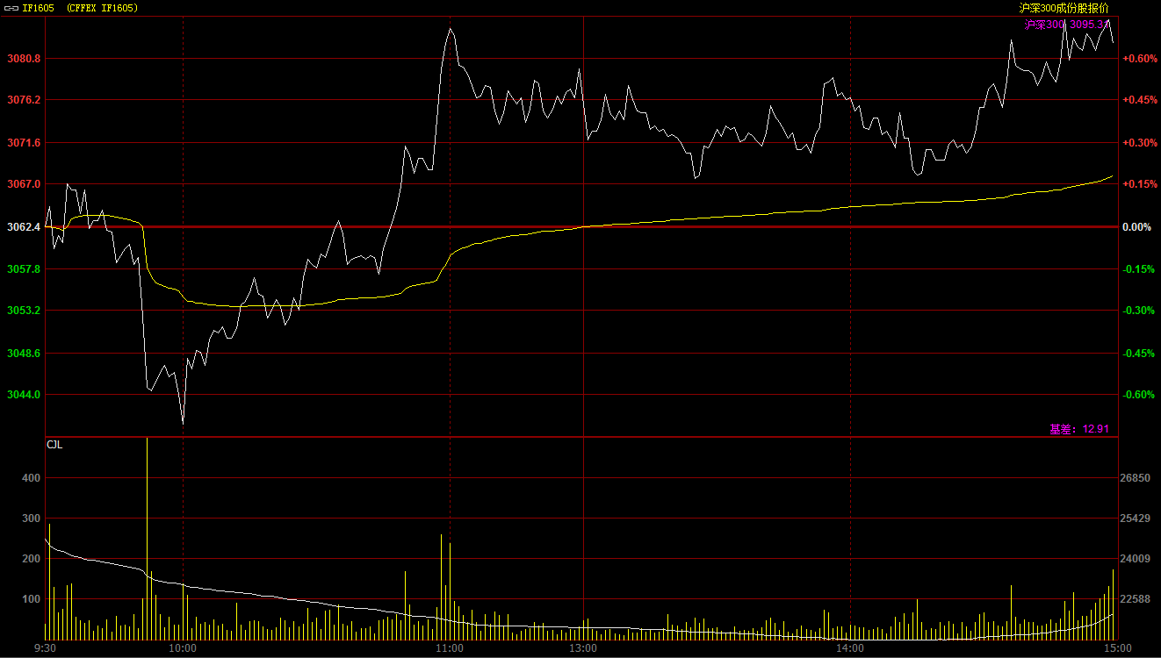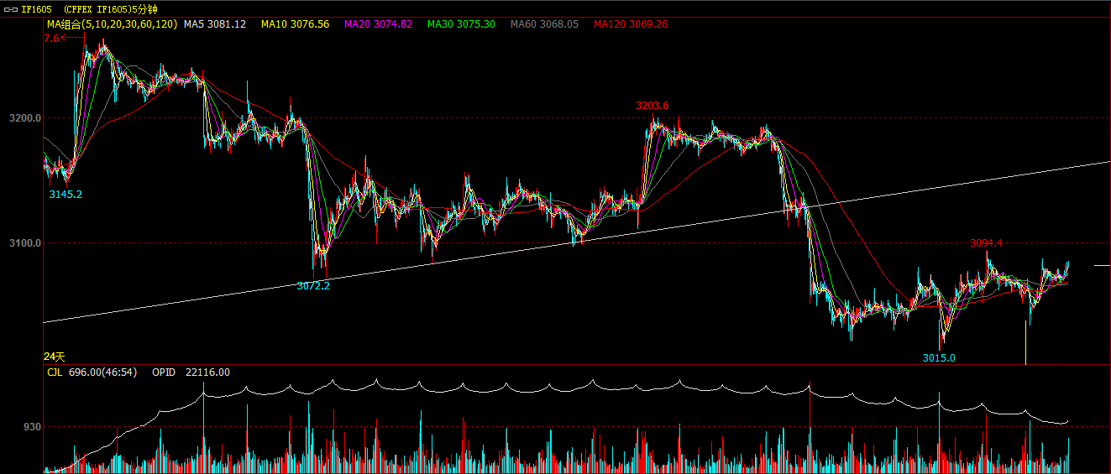
受到双休日相对利空的宏观数据影响，今日期指主力1605合约低开于3062.4点，开盘之后空头主力延续杀跌“洗盘”走势，期指快速回落，最低探至3033点；但之后随着有色、锂电池等板块的逐步企稳，期指在之后一小时出现快速拉升态势，指数再度接近3090一线。午后，多头主力进一步推涨意愿有所下降，期指基本呈现3070-3090的区间震荡，尾盘期指有所拉升，最终期指主力1605合约报收于3082.4点，较上周五上涨20点，涨幅0.65%。现货300指数走势略强于股指期货，最终报收于3095.31点，较前一交易日上涨20.37点，涨幅0.66%。从日K线来看，期指今日以长下影线的小阳线报收，五日均线支撑得到确认，同时五日均线出现拐头迹象，技术指标KDJ也在低位呈现金叉态势。在此格局下，预计期指短期仍将维持反弹走势，上方重点关注3100压力。从五分钟K线来看，期指继续运行在震荡区间之中，短期上方3080-3090一线成为制约指数的重要压力位。
名称 | 收盘价 | 涨跌 | 涨跌幅 | 成交量 | 持仓量
沪深300 | 3,095.31 | 20.37 | 0.66 | 5946185600
期指1605合约 | 3082.4 | 20.0 | 0.65 | 14047 | 22116
二、股指期货期现价差
 | 期货价格 | 现货价格 | 前一交易日价差 | 今日期现价差 | 较前一交易日变化
IF1605 | 3082.4 | 3095.31 | -6.94 | -12.91 | -5.97

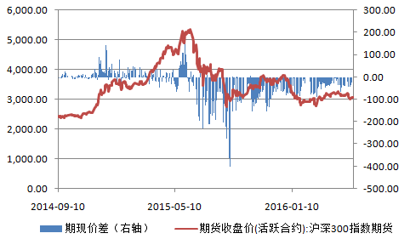
截止到今日收盘，期指主力1605合约贴水现货300指数12.91点，贴水幅度较前一交易日扩大5.97点。期指1606合约贴水现货300指数53.51点，由于1605合约本周交割，与300指数价差将逐步收窄；而次主力1606合约对于300指数的贴水幅度依然较为明显，预示短期反弹难改中期偏弱格局。

三、结论
上周末4月信贷规模的迅速“刹车”，给了主力空头再次洗盘的理由，今日期指再度呈现探底回升走势。从消息面来看，4月的利空数据在洗盘过程中得到阶段性消化，而盘中花旗对于MSCI六月或宣布A股加入的判断提振了市场信心。从盘面来看，今日期指的“洗盘”再度体现了空头短期杀跌意愿有限，在连续弱反弹的背景下，我们认为期指下方空间及其有限。同时，今日央行向各大银行进行了MLF的询量，预计短期央行或通过MLF向市场注水。综合来看，短期期指下方有限，预计之前的“弱势反弹”仍将得到延续，关注上方3100一线能否突破；但是阶段性反弹暂未改变中期弱势格局。

免责声明：本报告中的信息均来源于已公开的资料，我公司对这些信息的准确性及完整性不作任何保证，不保证该信息未经任何更新，也不保证本公司做出的任何建议不会发生任何变更。在任何情况下，报告中的信息或所表达的意见并不构成所述品种买卖的出价或询价。本报告版权归通惠期货研究发展中心所有。未获得通惠期货研究发展中心书面授权，任何人不得对本报告进行任何形式的发布、复制。如引用、刊发，需注明出处为“通惠期货发展研究中心”，且不得对本报告进行有悖原意的删节和修改。

